**“미래를 열어가는 공군 군사경찰”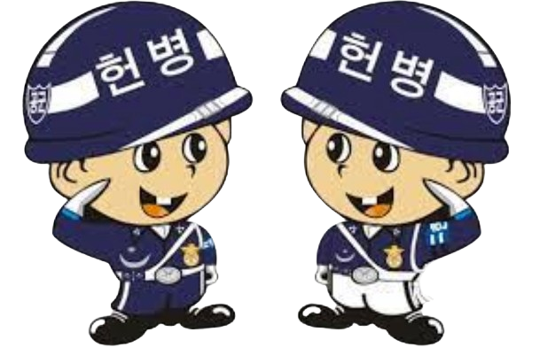  
공군 군사경찰 가이드북**

| 1. **군사경찰에 대한 이해** |
| --- |

**목표｜군사경찰에 대해 이해하고, 설명할 수 있다.  
   
1. 군사경찰의 정의   
군사경찰(Military Police ;** 軍事警察**)은 군대의 병과 중 하나로 군대 내의 규율, 치안, 군기, 질서 등의 유지를 담당하고, 사법권을 행사하는 병과  
로, 군 내 규율 및 질서를 확립함으로써 조직력을 유지한다.  
  
2. 군사경찰의 직무**● **군 내부의 질서유지 및 군기확립**● **주요 인물 경호 및 시설, 자산보호**● **군 사법관할 지역 내의 범인체포**● **기지 방호 및 보안업무  
  
3. 군사경찰의 조직  
공군본부 직할부대로 군사경찰단이 존재한다. 군사경찰단장은 준장계급  
으로 보임되며 참모총장의 명을 받들어 군사경찰단을 지휘한다.   
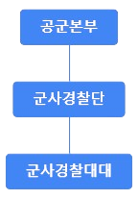  
 [군사경찰단]  
 단장 (준장) - 운영총괄 + 지휘  
 부단장 (대령) - 운영보좌, 행정총괄  
 주임원사 (원사) - 병, 부사관 관리  
   
 [군사경찰대대]  
 대대장 (중령) - 대대운영/행정  
 부대대장 (소령) - 대대 운영보좌  
 장교 (소위~대위) - 훈련 + 현장지휘  
 부사관 (하사~상사) - 훈련 + 병사교육  
 병사 (이등병~병장) 1 [계속]  
  
4. 군사경찰 개인장비   
X-26P : 전기충격 무기로, 명령에 반항/불복종하는 혐의자를 제압   
Whistle : 호루라기로, 통솔 및 효과적인 명령 전달  
Handcuffs : 피혐의자를 체포   
K2 : 개인화기로, 명령에/반항/불복종하는 혐의자를 제압 또는 사살   
K5 : 보조화기로, 명령에/반항/불복종하는 혐의자를 제압 또는 사살  
  
5. 군사경찰의 기본소양  
하나, 군사경찰은 군 장병의 인권과 권리를 보호하고 증진함으로써 정의  
를 수호한다.   
둘, 군사경찰은 국군의 공익을 위해, 사법권을 행사한다.  
셋, 군사경찰은 사법권을 행사함에 있어서 절대적인 중립을 지키며 군법  
에 기반하여 사법을 집행한다.   
넷, 군사경찰은 상시 품위 및 군기를 유지하고 행실을 올바르게 한다.  
다섯, 군사경찰은 국군 내 사법의 집행자로서, 타의 모범이 되는 군인으  
로서 신의를 지키기 위해 상관의 명령에 복종한다.   
  
6. 행동강령  
- 업무를 수행하기 전에 숙지해야 하는 문서로, 품위유지, 사법권 행사,  
복장 착용 등을 규정한다.   
-** [행동강령](https://docs.google.com/document/d/15JIrvLP0UbrLOYZFstgdDFSdp7KSx7GreHTaBmwzJUs/edit)**을 참고한다.  
  
7. 근무 매뉴얼  
- 근무 시 참고하는 매뉴얼로 위병소 근무, 영내 순찰, 영참 수감에 대해  
서 안내하고 있다.   
-** [근무 메뉴얼](https://docs.google.com/document/d/1O4KHUBG-y7iwsy5g_VI2JhuHqb8kI_gY2d18Z-4NXtM/edit)**을 참고한다.**

**2 [끝]**